**BỘ CÔNG THƯƠNG**



**TRƯỜNG ĐẠI HỌC CÔNG NGHIỆP THỰC PHẨM TP.HCM**

**KHOA CÔNG NGHỆ THÔNG TIN**

**🙠🕮🙢**



**BÁO CÁO CÔNG NGHỆ WEB**

**ĐỀ TÀI:**

**XÂY DỰNG WEB SPA**

**GVHD:** Nguyễn Hải Yến

**Nhóm thực hiện:**

Đinh Văn Tâm :2001160337

Nguyễn Đức Tài:2001160411

Trà Xuân Sơn

TpHCM, Ngày 23 Tháng 11 Năm 2019

# **MỤC LỤC**

**MỤC LỤC** 2

**LỜI NÓI ĐẦU** 1

**CHƯƠNG 1: GIỚI THIỆU ĐỀ TÀI** 1

**I.** **Tổng quan đề tài:** 1

**II.** **Phạm vi đề tài:** 1

**III.** **Mục tiêu, lợi ích:** 1

**CHƯƠNG 2: PHÂN TÍCH ,THIẾT KẾ HỆ THỐNG** 2

**I.** **Phân tích yêu cầu hệ thống:** 2

***a.*** ***Yêu cầu về chức năng*** 2

***b.*** ***Yêu cầu phi chức năng*** 2

**II.** **Phân tích yêu cầu nghiệp vụ:** 2

***a.*** ***Đăng ký tài khoản*** 2

***b.*** ***Đặt lịch*** 3

**III.** **Phân tích thiết kế:** 4

a. ***Mô hình ERD:*** 4

***b.*** ***Mô hình quan hệ:*** 5

***c.*** ***Mô hình BPM:*** 6

***d.*** ***Mô hình USECASE:*** 9

**CHƯƠNG 3: THIẾT KẾ GIAO DIỆN, XỬ LÝ** 9

**CHƯƠNG 4: KẾT LUẬN & HƯỚNG PHÁT TRIỂN** 9

**TÀI LIỆU THAM KHẢO** 9

# **LỜI NÓI ĐẦU**

# **CHƯƠNG 1: GIỚI THIỆU ĐỀ TÀI**

## **Tổng quan đề tài:**

* Chất lượng cuộc sống ngày càng cải thiện, nhu cầu chăm sóc sức khỏe, chăm sóc sắc đẹp ngày càng tăng cao.
* Với công việc hàng ngày bận rộn mọi người đều cần rất ít thời gian để chăm sóc sức khỏe. Việc tốn thời gian gọi điện đến các Spa để đặt lịch hẹn. Bây giờ chúng ta có thể dùng một chiêc điện thoại thông minh đặt mọi lúc tại bất cứ đâu bạn muốn mà không tốn nhiều thời gian.
* Web Spa là một giải pháp tiện lợi giúp mọi người dễ dàng đặt lịch trước mà không tốn nhiều thời gian.Đồng thời giúp các spa có thể quảng cáo dễ quản lí khi người dùng cập nhật vào hệ thống của spa giảm thời gian tư vấn và chờ đợi của khách hàng.

## **Phạm vi đề tài:**

* -Ứng dụng được sử dụng rộng rãi cho mọi người dùng với việc đặt lịch hẹn trước với Spa giúp người dùng dễ dàng chủ động về thời gian của mình.
* Đối với Spa khách hàng dễ kiểm soát quá trình sử dụng dịch vụ của mình hơn. Tiết kiệm được thời gian xác nhận việc đặt lịch của khách hàng.
* Giúp các spa có thể quảng cáo các dịch vụ của mình đồng thời nhận các đơn đặt của khách hàng một cách linh động hơn.Không phụ thuộc vào giờ giấc .

## **Mục tiêu, lợi ích:**

* Với việc sử dụng ứng dụng Đặt lịch Spa WEB mang đến nhiều tiện lợi cho người dùng và cả bên Spa:
  + Đơn giản hóa cách khách hàng lên lịch và quản lý cuộc hẹn
  + Khách hàng linh hoạt hơn trong việc đặt lịch, kiểm soát dễ dàng hơn trong thời gian của mình.
  + Dễ dàng truy cập trang đặt trước của Spa một cách dễ dàng hơn ở mọi lúc, mọi nơi.
  + Dể dàng lên lịch đặt hoặc hủy bỏ nếu cần.
  + Tiết kiệm thời gian: dễ dàng thay thế cho việc lên lịch qua điện thoại vốn tốn rất nhiều thời gian và gây bất tiện. Ứng dụng có nhiều mốc thời gian cho phép người dùng chọn thời gian phù hợp với thời gian của họ.
  + Giảm tình huống hủy hẹn không báo trước

# **CHƯƠNG 2: PHÂN TÍCH ,THIẾT KẾ HỆ THỐNG**

## **Phân tích yêu cầu hệ thống:**

### ***Yêu cầu về chức năng***

* Đăng nhập tài khoản.
* Đăng ký tài khoản.
* Đổi mật khẩu.
* Quên mật khẩu.
* Đặt lịch.
* Giới thiệu được các dịch vụ và sản phẩm của Spa
* Thực hiện các chức năng thêm/xóa/sửa các dịch vụ và sản phẩm
* Có giao diện phù hợp thân thiện và đẹp mắt thu hút người dùng

### ***Yêu cầu phi chức năng***

* Giao diện thiết kế dễ sử dụng, rõ ràng.
* Tốc độ xử lý nghiệp vụ nhanh gọn.
* Độ an toàn và bảo mật thông tin.
* Xây dựng bằng ngôn ngữ C# và dùng boostrap 3 để cho giao diện thân thiện
* Chạy trên nên tảng Web

## **Phân tích yêu cầu nghiệp vụ:**

### ***Đăng ký tài khoản***

* *Bước 1: Nhập thông tin đăng ký*
  + Nhập họ tên, số điện thoại, mật khẩu, nhập lại mật khẩu xác nhận.
* *Bước 2: Chọn Đăng ký*

### ***Đặt lịch***

* *Bước 1: Đăng nhập thông tin khách hàng*
  + Nếu khách hàng đã có tài khoản thì chỉ đăng nhập và thực hiện các bước tiếp theo.
  + Ngược lại, nếu khách hàng chưa có tài khoản thì có thể đăng ký tài khoản tại mục ***Đăng ký.***
* *Bước 2: Điền các thông tin để đặt lịch*
  + Khách hàng chọn 1 buổi sau đó tiếp tục chọn thời gian cần hẹn.
  + Khách hàng chọn các dịch vụ để đặt.
* *Bước 3: Hoàn tất đặt lịch*
  + Sau khi đã hoàn tất các bước trên khách hàng chỉ cần chọn ***Đặt lịch*** là xong.

## **Phân tích thiết kế:**

### ***Mô hình ERD:***

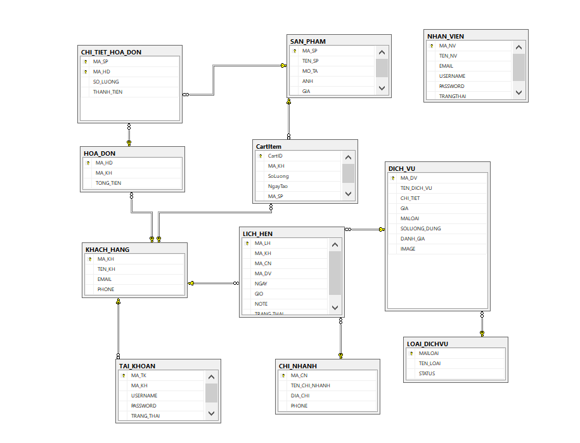

### ***Mô hình quan hệ:***



***Chú thích:***

TAIKHOAN(MA_TK,MA_KH,USERNAME,PASSWORD,TRANGTHAI)

KHACHHANG (MAKH,TEN_KH,EMAIL,PHONE)

CHINHANH (MA_CN,TEN_CHI_NHANH,DIA_CHI,PHONE)

LOAI_DICHVU (MALOAI,TEN_LOAI,STATUS)

DICHVU (MA_DV,TEN_DICH_VU,CHI_TIET,GIA,MALOAI,SOLUONG_DUNG,DANHGIA,IMAGE)

LICH_HEN (MA_KH,MA_LH,MA_CN,MA_DV,NGAY,GIO,NOTE,TRANG_THAI)

CARTITEM (CARTID,MA_KH,SOLUONG,NGAYTAO,MA_SP)

HOADON (MA_HD,MA_KH,TONG_TIEN)

CHI_TIET_HOA_DON (MA_SP,MA_HD,SOLUONG,THANH_TIEN)

SAN_PHAM (MA_SP,TEN_SP,MO_TA,ANH,GIA)

(ID,NAME_GROUP,STATUS)

NHANVIEN (MA_NV,TEN_NV,EMAIL,USERNAME,PASSWORD,TRANGTHAI)

### ***Mô hình BPM:***

* Chức năng Đăng Ký Tài Khoản – Đặt lịch:

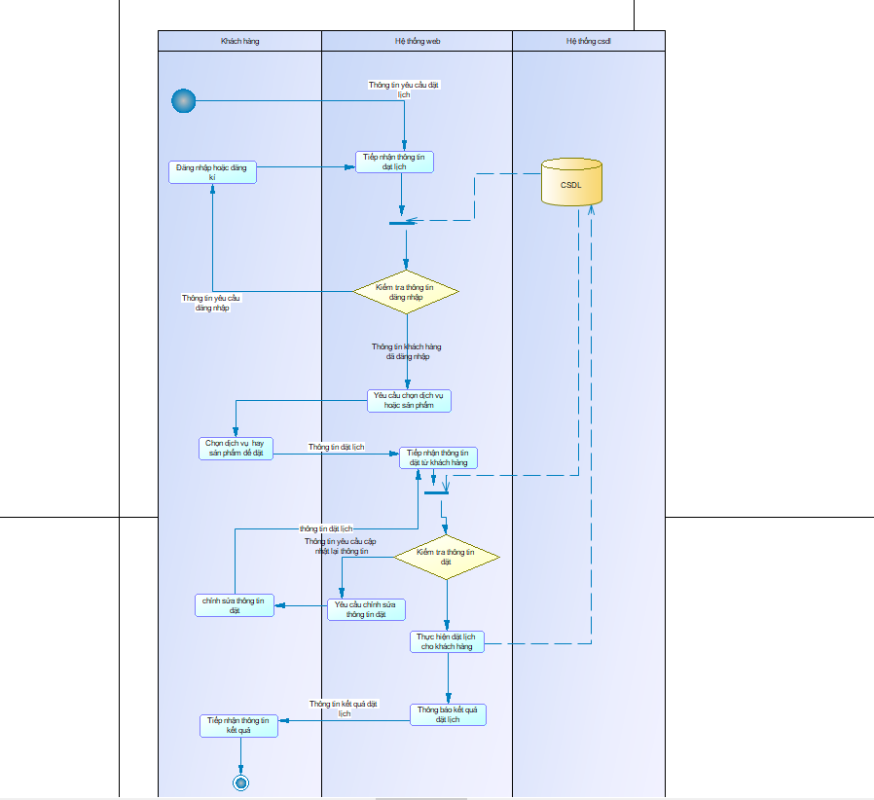

* Chức năng quản lí thêm/xóa/sửa sản phẩm & dịch vụ:
* 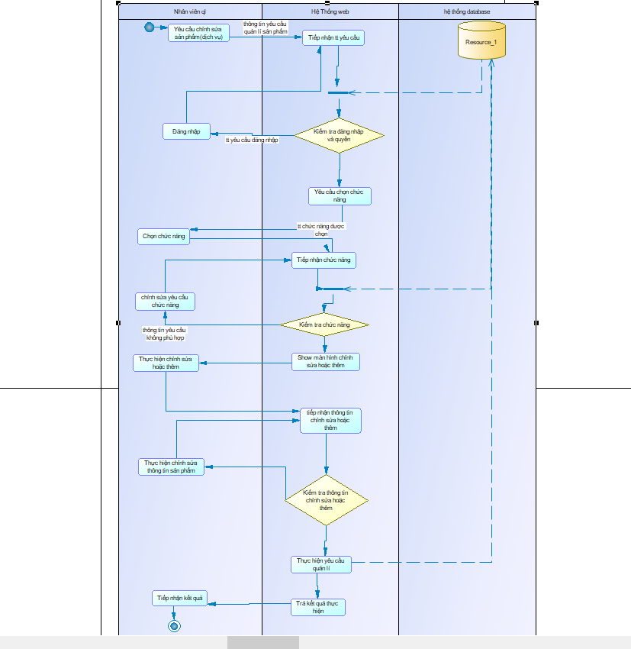
* Chức năng đăng nhập:

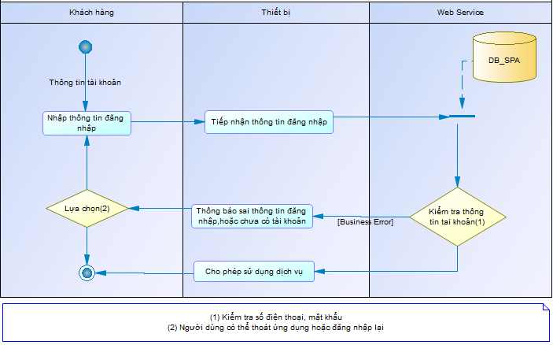

* Chức năng đặt lịch:

### ***Mô hình USECASE:***

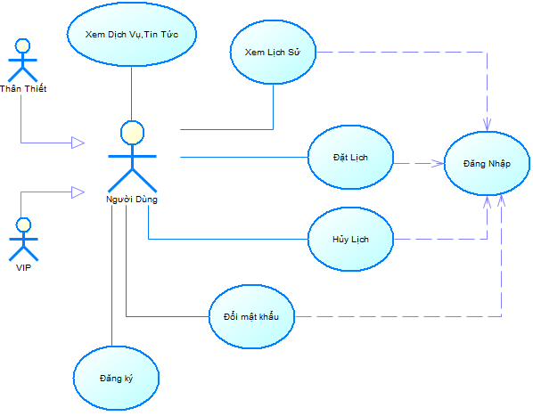

# **CHƯƠNG 3: THIẾT KẾ GIAO DIỆN, XỬ LÝ**

# **CHƯƠNG 4: KẾT LUẬN & HƯỚNG PHÁT TRIỂN**

# **TÀI LIỆU THAM KHẢO**

1. 30Shine, https://std.30shine.com/blog/huong-dan-dat-lich-30shine-nhanh-gon-chi-trong-vong-vai-phut-dong-ho-10576
2. Sapo, https://www.sapo.vn/blog/quy-trinh-nhap-hang-cac-buoc-nhap-hang-vao-kho/?fbclid=IwAR3T0G25CGG3y6kg00IMqLLxoM_fDTRZ5jKFn50FwaTRMBj2txi0NSQf9HY
3. Hoangnguyen282360, https://xemtailieu.com/tai-lieu/phan-tich-thiet-ke-he-thong-quan-ly-cafe-1277976.html?fbclid=IwAR3y-CMF7cpr-ivVdMCaej0LYohXQDjc

yC59pwoRvQApR_IpZXI5lbMhsoM

1. Bravo, https://www.bravo.com.vn/vi/Tin-tuc/Quan-tri-doanh-nghiep/Luu-do-quy-trinh-mua-hang-cua-mot-cong-ty